201844050 박승민 12주차 과제 레포트

현재 제 서버의 디스크 사용량과 메모리 사용량입니다.

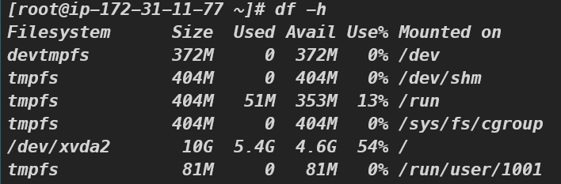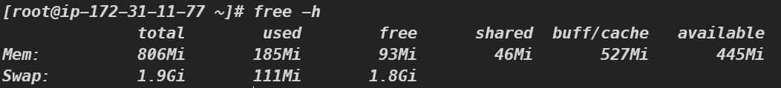

디스크는 전체 사용량중의 54%를 사용하고 있으며 메모리는 스왑메모리와 합쳐 약 1.9G정도 여류량이 존재합니다.

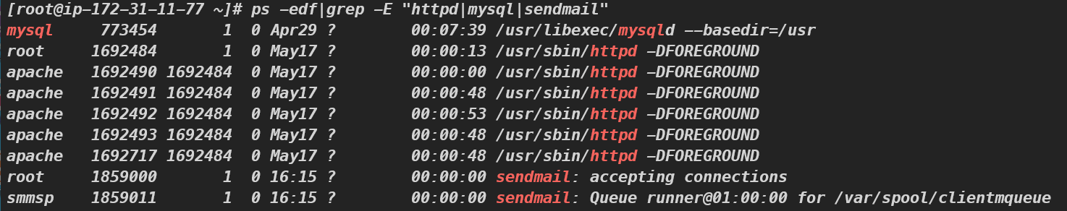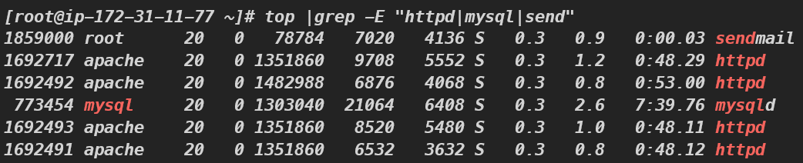

보시는바와 같이 httpd,mysql,sendmail 서비스가 설치되어 가동중이며 각 서비스별로 CPU사용량은 1%체 되지않으며 메모리 사용량은 3%내외를 사용중입니다.

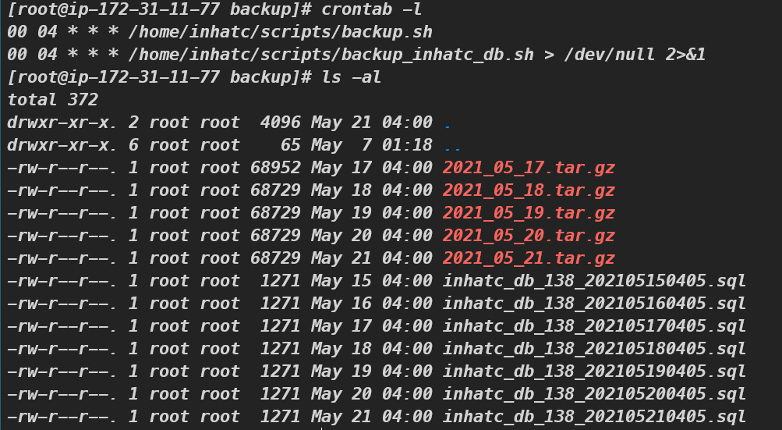

데이터베이스와 현재 사용중인 inhatc디렉토리는 매일 04시에 백업이 자동으로 진행됩니다.

Inhatc와 데이터베이스의 백업 생명주기는 각5일,7일로 형성되어 있습니다.